Незаконно установленные
нестационарные торговые объекты,
демонтированные с 20.01.2025 по 24.01.2025

№ п/п | До | Адресный ориентир/вид | После
Центральный район
1 | 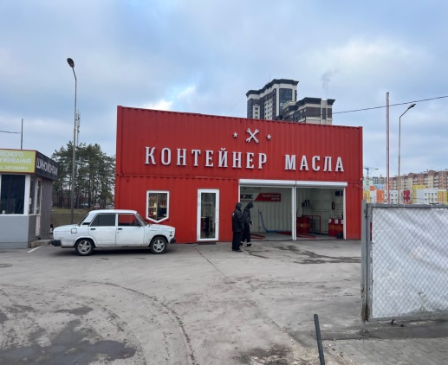 | Московский проспект, 86б | 